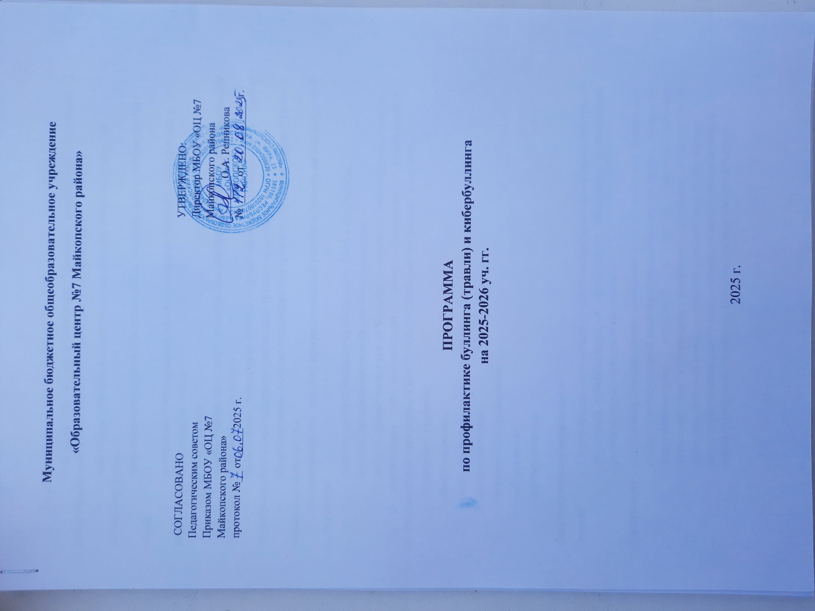

Цель антибуллинговой программы:
- формирование в образовательном процессе нетерпимого отношения к различным проявлениям насилия по отношению к обучающимся;
- повышение информированности обучающихся о возможных рисках и опасностях травли;
- повышение ответственности родителей за действия, направленные против детей;
- воспитание у обучающихся уважения к правам человека, личности, как к неповторимой сущности человека;

Задачи программы:
- Профилактика всех форм насилия над учащимися дома, в образовательной организации, в общественных местах;
- Организация совместной работы с родителями по повышению их уровня образованности и компетентности в различных трудных жизненных ситуациях;
- Сотрудничество с правоохранительными органами, органами здравоохранения, социальной защиты и т.п.

Основные группы методов профилактичской работы в рамках антибуллинговой программы:
- методы, ориентированные на конкретных детей и подростков;
- методы, ориентированные на семейные отношения;
- методы, ориентированные на ближайшее окружение ребѐнка (микросоциум).
В соответствии с поставленной целью основными направлениями антибуллинговой программы в МБОУ «ОЦ №7 Майкопского района» выступают:
- нормативно-правовое;
- диагностическое;
- информационно-просветительское;
- профилактическое;
- коррекционно-развивающее;
- методическое;
- консультативное.

Диагностическое направление
Задача | Сбор и анализ информации об опыте, осведомленности о феномене травли (буллинга), кибербуллинга, об обучающихся; наблюдение за поведением учеников; психологическое тестирование
Содержание | Диагностика межличностных отношений в целях выявления социального статуса и иерархической позиции обучающихся внутри группы. Выявление дисфункциональных отношений в группе, характеризующихся возникновением ситуативных конфликтов активного и агрессивного характера, ситуаций непосредственной активной травли. Диагностика  деформации индивидуально-психологических характеристик жертвы и

 | инициатора травли (буллинга). Безопасность образовательной среды
Формы реализации | Опрос; анкетирование; применение формализованных психолого- педагогических методик диагностики

Коррекционно-развивающее направлеие
Задача | Развитие и совершенствование у обучающихся навыков саморегуляции, самоконтроля; обучение конструктивным действиям в конфликтных ситуациях; развитие коммуникативных навыков (эффективная коммуникация), помощь в определении и постановке жизненных целей
Содержание | Организация курса внеклассной (внеурочной) деятельности, направленного на формирование и развитие ключевых компетенций личности для процесса социализации (коммуникабельность, рефлексия, эмпатия). Организация коррекционно-развивающих занятий для обучающихся, испытывающих трудности в адаптации. Содействие преодолению дезадаптивных периодов, преодоление последствий травли (буллинга) в жизни обучающихся посредством групповых коррекционно-развивающих занятий. Работа по сплочению классных коллективов, по оптимизации межличностных взаимоотношений, развитию коммуникативных умений и навыков устойчивости, бесконфликтного общения, эмоционального интеллекта
Формы реализации | Методы активного социально-психологического обучения, тренинги, когнитивно-поведенческая коррекция, арт-терапевтические техники

Информационно-просветительское направление
Задача | Психолого-педагогическое и правовое просвещение обучающихся. Информирование обучающихся о последствиях агрессивного поведения, об уголовной и административной ответственности. Информирование родителей об особенностях подросткового возраста, методах воспитания. Информирование педагогического состава об особенностях обучающихся, эффективных приемах взаимодействия, возможных отклонениях поведения
Содержание | Развитие уровня психологической грамотности субъектов образовательных отношений. Распространение и расширение представлений об агрессивном поведении и его последствиях, ответственности,  возрастных особенностях, методах

 | воспитания, эффективных приемах взаимодействия
Формы реализации | Лекции, родительские собрания, распространение информационных материалов (буклетов, плакатов, социальная  реклама)

Профилактическое направление
Задача | Приобщение обучающихся к полезному досугу и здоровому образу жизни; гармонизация психологического климата среди обучающихся в образовательном процессе, развитие эмпатии
Содержание | Предотвращение возникновения тех или иных проблем у обучающихся, предупреждение травли (буллинга).  Профилактика отклоняющегося поведения, предполагающая внедрение системы общих и специальных мероприятий на различных уровнях социальной организации: общегосударственном, правовом, общественном, педагогическом, социально- психологическом.  Профилактика, направленная на устранение неблагоприятных факторов, вызывающих определенное явление, а также на повышение устойчивости личности к влиянию этих факторов.  Профилактика, также направленная на предупреждение рецидивов у лиц с уже сформировавшимся девиантным поведением
Формы реализации | Индивидуальное консультирование родителей по вопросам детско- родительских отношений, формирование единого профилактического пространства в образовательной среде путем объединения усилий всех участников профилактического процесса для обеспечения комплексного системного воздействия на целевые группы профилактики.  Мониторинг состояния организации

профилактической деятельности в образовательной среде и оценка ее эффективности.
Формирование социально-значимых знаний, ценностных ориентаций, нравственных представлений и форм поведения у обучающихся.
Мероприятия по психологической поддержке и развитию позитивно ориентированных интересов, досуга и здоровья

Методическое направление
Задача | Повышение уровня методического сопровождения деятельности педагогического состава
Содержание | Подбор и разработка наиболее эффективных методов психолого- педагогической диагностики, коррекции и развития. Подготовка материалов для просветительской деятельности (наглядные пособия, видеоролики, инфографика и др.). Повышение уровня собственной профессиональной компетентности
Формы реализации | Изучение психолого-педагогической литературы; обмен опытом посредством посещения методических объединений, конференций, круглых столов

Консультативное направление
Задача | Оказание помощи и поддержки обучающимся, педагогам и родителям по вопросам организации психолого- педагогического сопровождения
Содержние | Консультирование обучающихся по вопросу развития необходимых качеств, навыков и социальных компетенций для успешной реализации социальной адаптации в целях гармонизации межличностных отношений. Консультирование педагогов и родителей по  вопросу дезадаптации и отклонений в процессе социализации
Формы реализации | Индивидуальные и групповые консультации

Основные формы и виды профилактических мероприятий в рамках антибуллинговой программы.
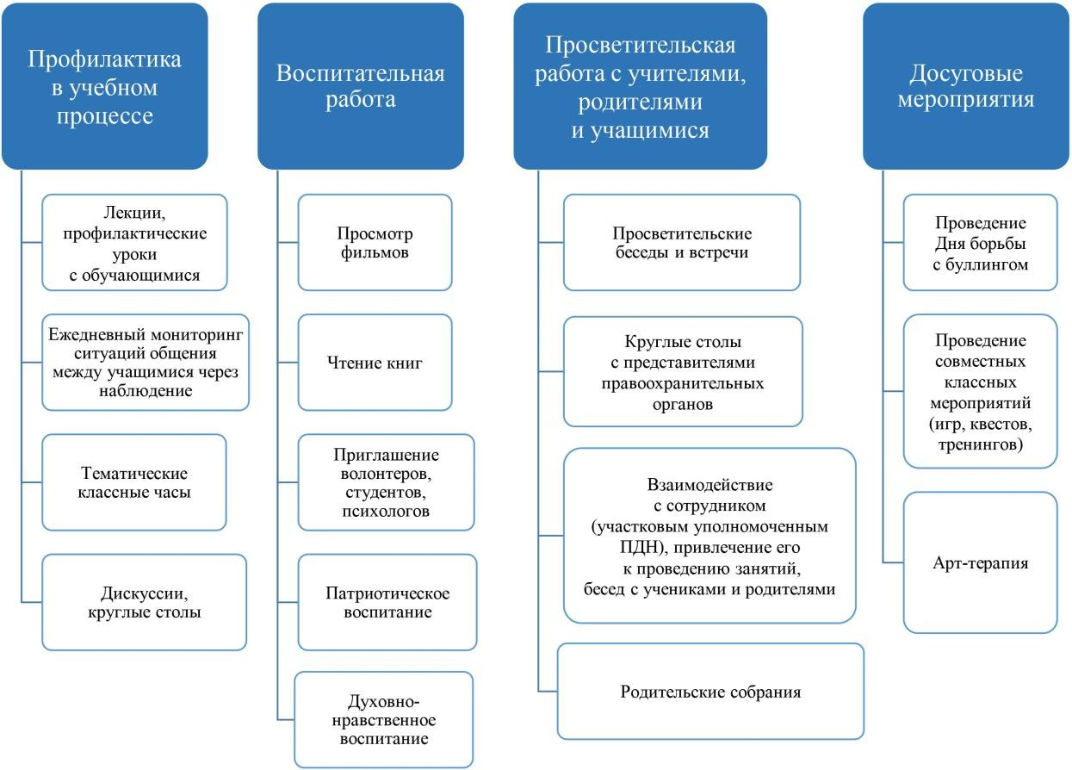

План мероприятий
по профилактике буллинга и кибербуллинга на 2025-2026 учебный год
в
МБОУ «ОЦ №7»
Цель: создание благоприятных условий для успешной социализации и развития каждого ребенка, сохранения физического, психического и социального здоровья.
Задачи:
• оказание компетентной помощи педагогам и родителям в вопросах обучения и воспитания;
• предупреждение возникновения явлений отклоняющегося поведения у обучающихся;
• развитие коммуникативных навыков, формирование ответственного отношения у подростков к своим поступкам;
• обучение навыкам мирного разрешения конфликтов

№ п/п | Мероприятия | Сроки  проведения | Ответственные
Нормативно-правовое и информационное обеспечение мероприятий,
определяющих профилактику буллинга и кибербуллинга
2. | Разработать:  • комплексный план мероприятий по профилактике буллинга и кибербуллинга на 2025-2026 учебный год;  • методические материалы (рекомендации для педагогов и родителей, классные часы, беседы, тренинги и пр.) в рамках реализуемого плана мероприятий. | Август-сентябрь | Заместитель директора по ВР
3. | Изучить нормативно-правовые документы по профилактике явлений буллинга и кибербуллинга в образовательной среде. | В течение года | Зав. библиотекой
4. | Подготовить:  раздаточные материалы (памятки, буклеты, стендовую информацию) для всех субъектов образовательных отношений (обучающихся, педагогов, родителей) по проблеме буллинга и кибербуллинга. | Сентябрь-октябрь | Ответственный педагог-психолог
5. | Пополнить библиотечный фонд ОУ литературой по профилактике и предотвращению буллинга и кибербуллинга. | В течение года | Зав. библиотекой
6. | Организовать работу «почты доверия» для сообщения случаев буллинга и кибербуллинга. | В течение года | Ответственный педагог-психолог
Организационно-педагогическая и научно-методическая работа
с педагогическим коллективом
1. | Совещание: «Планирование «Месячника безопасности детей» («Внимание дети!», профилактическая операция «Подросток») | Сентябрь | Заместитель директора по ВР
2. | Производственное совещание «Основные механизмы и проявления феномена буллинга и кибербуллинга». | Октябрь | Заместитель директора по ВР
3. | Совещания «Анализ профилактической работы классных руководителей по предупреждению правонарушений и преступлений среди несовершеннолетних»  Консультации для классных руководителей по темам:  • распространенность и особенности проявления буллинга и кибербуллинга в группах обучающихся ОУ;  • буллинг и кибербуллинг: актуальность, состояние проблемы и психологическое сопровождение жертв буллинга и кибербуллинга;  • роль педагога в профилактике буллинга и кибербуллинга в ученических коллективах. | Ноябрь | Заместитель директора по ВР  педагог-психолог
4. | Пополнение методической копилки новыми формами работы по профилактике и предотвращению буллинга и кибербуллинга. | В течение уч. года | Зав. библиотекой
5. | Лекторий для педагогического коллектива на тему: «Буллинг как социально-педагогическая проблема»:  Лекция 1. Буллинг как форма насилия в ученическом коллективе.  Лекция 2. Буллинг: причины и последствия.  Лекция 3. Буллинг как дискриминация прав ребенка на образование.  Лекция 4. Как педагогу противостоять травле детей. | В течение года | Заместитель директора по ВР
6. | Семинары, круглые столы, деловые игры, тренинги для педагогов на темы:  • Нормативные основания и алгоритм действий педагогов в случае подозрения на возможный факт насилия в детском коллективе.  •Буллинг и кибербуллинг в образовательной среде: как помочь ребенку побороть агрессию. Методы предотвращения.  • Формирование личности ребенка как основа для противодействия насилию. | В течение года | Заместитель директора по ВР  педагог-психолог
7. | Конкурс методических разработок, программ, сценариев внеурочных мероприятий по профилактике буллинга и кибербуллинга в детской среде. | Март | Заместитель директора по ВР
8. | Групповые консультации по проблемным ситуациям:  • Насилие в образовательной среде: что противопоставить жестокости и агрессии?  • Буллинг или как не стать жертвой?  • Детский буллинг (моббинг). Как защитить ребенка от травли? | В течение года | Ответственный педагог-психолог
9. | Индивидуальные консультации педагогов по профилактике конфликтных ситуаций в детском коллективе, в общении, по вопросам оказания поддержки неуверенным, отвергнутым детям, создание ситуации успеха. | В течение года | Заместитель директора по ВР  педагог-психолог
Работа с родителями обучающихся
1. | Общее родительское собрание в рамках месячника безопасности. | Сентябрь | Заместитель директора по ВР  педагог-психолог
2. | Родительские собрания в группах:  • О правах ребенка на защиту от любой формы насилия.  • Как предотвратить и преодолеть буллинг и кибербуллинг? | Октябрь | Заместитель директора по ВР классные руководители
3. | Устный журнал (стендовая информация):  • Буллинг – это не детская шалость.  • Невидимый буллинг.  • Психологический дискомфорт обучающихся в образовательной среде: причины, проявления, последствия и профилактика  • Буллинг, изгои, отверженные – одна проблема? | В течение года | Классные руководители
4. | Книжная выставка в библиотеке  «В помощь родителям о профилактике буллинга и кибербуллинга детей и подростков». | Февраль | Зав. библиотекой
5. | Индивидуальные консультации педагога-психолога по профилактике конфликтных ситуаций в детском коллективе, в общении, по вопросам оказания поддержки неуверенным, отвергнутым детям, создание ситуации успеха. | В течение года | педагог-психолог
7. | Психологическая диагностика в контексте проблемы буллинга и кибербуллинга:  • Анкетирование «Как я воспитываю своего ребенка?»  • Анкетирование «Оценка уровня удовлетворительности образовательной средой.» | Апрель  Май | педагог-психолог
Информационное, организационно-кадровое и психолого-педагогическое
обеспечение профилактики и предотвращения буллинга и кибербуллинга обучающихся
. | Информационные часы, беседы.  Примерная тематика:  7-11 лет:  • Законы сохранения доброты.  • Я не дам себя обижать.  • Наш Центр живет без насилия.  • Давайте жить дружно!  • Мы против насилия. Как защитить себя?  • Будем добрыми.  • Как я отношусь к насилию.  • Как научиться жить без драки.  12-16 лет:  • Бояться страшно. Действовать не страшно.  • О правилах поведения и безопасности на улице.  • Буллинг как стадный допинг.  • Безопасное поведение.  • Что такое агрессия?  • Добро против насилия.  • Как не стать жертвой насилия.  • Способы решения конфликтов с ровесниками. | В течение года | Классные руководители
2. | Просмотр и обсуждение художественных фильмов, раскрывающих тему буллинга | В течение года | Классные руководители
3. | Читательские конференции по книгам, раскрывающим проблему буллинга и кибербуллинга: | В течение года | Зав. библиотекой
4. | Информационный вестник (стендовая информация, раздаточные материалы) для обучающихся на темы:  • Мы – против насилия!  • Мы – против жестокого обращения! | Октябрь  Март | Зав. библиотекой
5. | Книжные выставки:  • Буллинг как этическая проблема.  • Относись к другому так, как ты хотел бы, чтобы относились к тебе.  • Детство, свободное от жестокости.  • Скажем «Нет» равнодушию к детскому насилию. | Сентябрь  Ноябрь  Январь  Апрель | Зав. библиотекой
6. | Самообследование образовательной среды на предмет безопасности и комфортности. | Сентябрь | педагог-психолог
7. | Психологическая диагностика (наблюдение, анкетирование, тестирование) в контексте проблемы буллинга и кибербуллинга:  • выявление детей, склонных к проявлению жестокости к другим обучающимся;  • взаимоотношения в группе;  • изучение личностного развития обучающихся с целью профилактики нарушений в развитии личности (терпимость, самооценка и уровень притязаний, тревожности, мотивации). | В течение года | педагог-психолог
8. | Цикл развивающих занятий по формированию навыков межличностного общения:  • Стиль поведения. Умеем ли мы общаться?  • Профилактика насилия в подростковом сообществе  • Стратегии безопасного поведения  • Недопустимость насилия и жестокости в обращении со сверстниками | В течение года | педагог-психолог
9. | Контрольно-оценочная деятельность в целях проверки информационной доступности правил поведения и нормативных документов по профилактике буллинга и кибербуллинга. | Май | педагог-психолог
10. | Информационная акция «Нет насилию!» | Апрель | Классные руководители
11. | Индивидуальные консультации обучающихся  (по результатам диагностики, общение со сверстниками, детско-родительские отношения, конфликты). | В течение года | педагог-психолог классные руководители

Приложения

Приложение 1

Алгоритм действий специалистов МБОУ «ОЦ №7 майкопского района» в случае выявления случаев травли (буллинга)
Педагог должен проанализировать ситуацию, осознать степень ее опасности, а также оценить, способен ли он разрешить проблему своими силами (без привлечения ПДН).
На первом этапе педагог (с привлечением педагога-психолога) должен поговорить с объектом травли (буллинга), узнать у него, как именно реализуется травля в отношении него. Педагогу необходимо учитывать тяжелое психоэмоциональное состояние ребенка, беседа должна быть мягкой, но содержательной. Если объект травли (буллинга) неконтактен, педагог на основании имеющейся у него информации должен поговорить с его друзьями/приятелями.
Удостоверившись в существовании травли (буллинга), педагог должен незамедлительно проинформировать родителей/законных представителей объекта травли (буллинга) о проблемной ситуации, возникшей у их ребенка, а также поставить в известность руководство учебного учреждения. Все дальнейшие действия педагога должны быть согласованы с родителями/законными представителями и руководством.
На следующем этапе должны быть обнаружены субъекты травли (буллинга). Если данные лица также являются обучающимися, в известность должны быть поставлены их родители/законные представители. Дальнейшее разрешение проблемы зависит от мотивации и понимания серьезности ситуации всеми ее участниками. При невозможности разрешения проблемы педагогом/руководством учреждения должны быть привлечены сотрудники ПДН.
Если у педагога имеются основания полагать, что обучающийся подвергается буллингу со стороны родителей, а сам обучающийся не идет на контакт, к разрешению проблемной ситуации также незамедлительно должны быть подключены сотрудники полиции.

Приложение 2

Алгоритм психологического консультирования по запросу, связанному с буллингом в МБОУ «ОЦ №7 Майкопского района» (обращение от ребенка).
- Обращение учащегося с запросом оказания помощи в ситуации школьного буллинга.
- Установите контакт с пострадавшим. Проявите сочувствие и сопереживание, помогите ребенку в выражении чувств.
- Соберите информации о ситуации буллинга, рисках, угрозе физическому благополучию ребенка.
- Проработайте эмоциональные реакции на буллинг. Стабилизируйте негативное эмоциональное состояние.
- Оцените способы, которые ребенок уже применял для решения ситуации. Обсудите варианты привлечения взрослых для решения ситуации.
- Окажите помощь в определении путей решения проблемы, помогите найти выход из ситуации буллинга. Обучите жертву буллинга техникам противостояния агрессорам. Составьте план безопасности.
- Обсудите возможность обсуждения ситуации с классным руководителем для комплексной работы со всем классом (с помощью родителей или самостоятельно).
- Уточните возможности сбора фактов при физическом насилии: сфотографировать повреждения, обратиться в травпункт для снятия побоев.
- Обсудите техники ассертивного поведения: техника «Я - высказывание», техника «Уважительный отказ», техника «Раскол манипуляций».
- Предложите к использованию техники расслабления и спокойствия в стрессовой ситуации: дыхательные техники, способы физической релаксации.
- Подведите итоги беседы, резюмируйте выбранные решения.
- Мотивируйте пострадавшего на получение дальнейшей психологической помощи. Информируйте о службах психологической помощи вне образовательной организации.

Приложение 3

Методика «Без обвинений».
Основная работа педагога состоит в проведении регулярных бесед со всеми участниками ситуации. Главным объектом методики является жертва. Поговорить с ней нужно в первую очередь и делать это нужно правильно.
Цель этой беседы в том, чтобы выяснить, что происходит, кто участвует в травле, а также с кем, возможно, у жертвы еще есть хорошие отношения и каковы собственные ресурсы жертвы по урегулированию ситуации.
На основе информации, полученной в этой беседе, впоследствии специалист, применяющий методику «Без обвинений», вместе с классным руководителем формирует группу помощников.

Этапы методики.
Первый этап–подготовка.
- Первый разговор с жертвой
- Разговор с родителями жертвы
- Информирование и подготовка других учителей.

Второй этап–проведение.
- Встреча с группой помощников
- Объяснить помощникам, в чем проблема, никого не обвинять и не дискутировать по поводу прошлого, никого не наказывать, а вместе взять на себя ответственность за происходящее: что может сделать каждый человек из группы?
- Второй разговор с жертвой примерно через неделю.
- Следующие беседы с каждым из членов группы; затем, возможно, повторные беседы –индивидуальные или с группой.
Заключительный этап-праздник, возможно, даже с вручением диплома– примерно через 2 месяца.
Последующие действия–«держать руку на пульсе».
Поддерживать контакт с жертвой и ее семьей, регулярно осведомляться о том, как развивается ситуация у затронутого буллингом ребенка.

Вопросы для проведения интервью с жертвой травли:
- Сколько времени уже длится эта ситуация?
- Что тебе пришлось пережить? В какой форме осуществлялись притеснения? Что конкретно происходило? Что тебя больше всего задевало / ранило?
- Кто в этом участвовал?
- Как эти нападки повлияли на тебя? Что ты ощущал?
- Какой была твоя жизнь в это время?
- Пытался ли ты что-то против этого предпринять? Что и когда?

- Как обстояли дела с аппетитом, сном, сновидениями, здоровьем и т.д.?
- Оцени степень своего отчаяния (чувства безнадежности ситуации, своей беспомощности): [0 --- 5 --- 10].
- Какова степень твоей уверенности в себе/веры в лучшее: [0---5---10].
- Думал ли ты о том, что больше не можешь это выдерживать? Какие мысли у тебя были о том, что ты мог бы в этой ситуации сделать?
- Чего бы ты хотел (твое желание)? По каким признакам ты мог бы определить, что тебе стало лучше?
- Что должно было бы произойти, чтобы в школе, в классе, на переменах, по дороге в школу тебе стало лучше?
- Как ты думаешь, что ты сам мог бы сделать, чтобы изменить свою ситуацию к лучшему?
- Есть ли еще что-то важное, о чем ты хотел бы сказать?

Приложение 4

Чек-лист для оценки эффективности реализации антибуллинговой программы образовательного учреждения

№ п/ | п Мероприятия | Оценка (Да / Нет)
1 | Совет официально принял антибуллинговую программу, соответствующую требованиям по реализации антибуллинговой политики.
2 | Антибуллинговая программа опубликована на сайте школы, и родители обучающихся были проинформированы о ее публикации
3 | Антибуллинговая программа была представлена персоналу школы, обсуждена и принята в рамках педагогического совета.
4 | Персонал школы разделяет принципы, изложенные в антибуллинговой программе, и готов к реализации профилактических мероприятий и процедур, закрепленных в ней.
5 | Антибуллинговая программа была обсуждена с учащимися школы.
6 | В антибуллинговой программе зафиксированы ревентивные меры профилактики школьной травли, реализуемые образовательной организацией.
7 | В антибуллинговой программе зафиксированы меры вмешательства в ситуации травли.
8 | По итогам реализации антибуллинговой программы была оценена эффективность процедур профилактики и вмешательства.
9 | Учителя и иной персонал школы ведут учет эпизодов травли согласно требованиям по реализации антибуллинговой политики.
10 | Управляющий совет получал промежуточные отчеты по реализации антибуллинговой программы школы.

11 | Управляющим советом была проведена аналитика внедрения программы в начале года и был осуществлен разбор случаев работы с эпизодами травли.
12 | Получал ли управляющий совет или администрация школы жалобы со стороны родителей, касающиеся хода реализации антибуллинговой программы?
13 | Получали ли управляющий совет или администрация школы жалобы со стороны родителей, касающиеся неудовлетворенности родителей применяемыми мерами вмешательства в ситуации травли?
14 | Были ли на основе анализа поступившей информации выделены основные проблемы и наиболее распространенные виды травли?
15 | Выделены ли направления изменения и улучшения антибуллинговой программы школы?

Приложение 5 Подбор произведений художественной литературы для проведения мероприятий
в рамках антибуллинговой программы.
- Паласио Ракель.Чудо
- Сережкин А. Ученик
- Вильке Д. Грибной дождь для героя
- Пиколт Дж. Девятнадцать минут
- Рис Г. Мыши
- Тор А. Правда или последствия
- Кауфман Б. Вверх по лестнице, ведущей вниз
- Кэндзиро Хайтани. Взгляд кролика
- Моска Дж. Воспоминания о школе
- Макклин Гр. Самая прекрасная земля на свете
- Экстенс Г. Вселенная против Алекса Вудса
- Арутюнянц К. Я плюс все
- Перлова Е. Танцы, огурцы и большие мечты
- Доцук Д. Мандариновая пора
- Габова Е. Не пускайте рыжую на озеро
- Шолохова Е.Зарница
- Павлова И. Прикоснись к химере»
- Лавряшина Ю. Прощай, Ко Бра!»
- Штомпель А. Игра в пазлы, или Девочка из Грозного
- Бессонова М. Башня падает
- Амраева А. Я хочу жить!
- Романова Л. Люди крыш
- Лубенец С. Любовь не красит жизнь мою
- Лазаренская М. Северный ветер дул с юга
- Шолохова Е. Запретная земля
- Крюкова Т. Ведьма
- Раин О. Отроки до потопа
- Шолохова Е. Плохой, жестокий, самый лучший
- Шолохова Е. Ниже бездны, выше облака
- Шолохова Е. Звезда
- Свичкарь Т. И сколько раз бывали холода
Книги для взрослых по проблеме буллинга
- Цымбаленко Н. Буллинг. Как остановить травлю ребенка
- Моторина С. Травля: со взрослыми согласовано
- Морено Элой. Невидимка
- Мэтьюз Эндрю. Как остановить травлю?
- Гийу Ян.Зло

